|  |
| --- |
| PERIGORD Noir - Région MONTIGNAC |

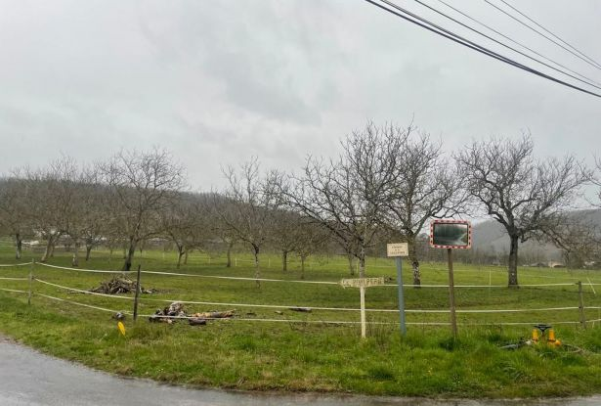

Réf: MP113760

68 900 €honoraires inclus à la charge de l'acheteur.

En Périgord Noir, près d'un petit village et à 10 mns de MONTIGNAC-LASCAUX terrain constructible de 4264 m².

En Périgord Noir, près d'un petit village et à 10 mns de MONTIGNAC-LASCAUX terrain constructible de 4264 m².   
Les informations sur les risques auxquels ce bien est exposé sont disponibles sur le site Géorisques: www.georisques.gouv.fr

|  |  |  |  |  |  |  |
| --- | --- | --- | --- | --- | --- | --- |
| |  |  | | --- | --- | |  |  | |  |  | |  |  | |

|  |  |  |
| --- | --- | --- |
| Caractéristiques : | | |
| Type: Terrain Constructible | Etat: Non précisé  Terrain: 4,264 m² |  |

|  |  |
| --- | --- |
| Détails complémentaires: | |
| * DPE: |  |

**Taxe foncière:**

**Agent responsable du dossier**: Monsieur Alexandre BOISHARDY \ Email : mperigord@wanadoo.fr \ Tel :  **\** Mobile : 06.29.75.34.95

Les informations sont données à titre informatif et non contractuel.